- Hướng dẫn học sinh vào bài giảng tự do
Bước 1: Đăng nhập vào tài khoản
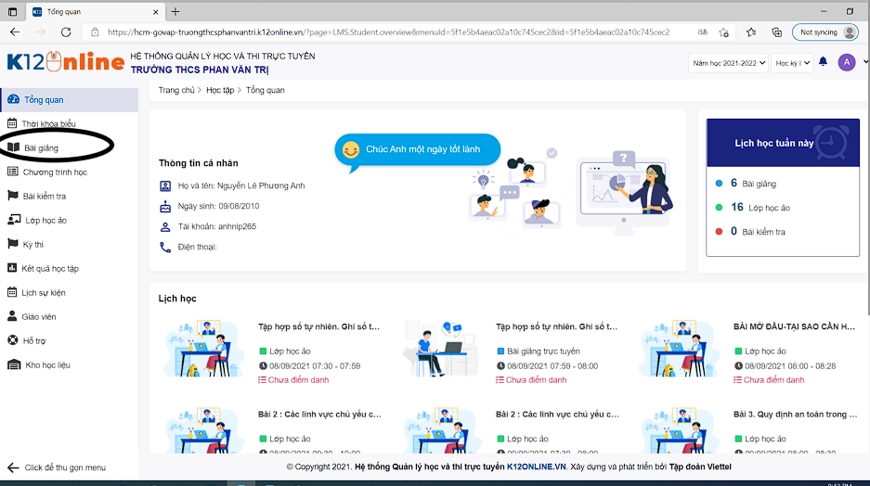
Bước 2: Chọn mục “Bài giảng”

Bước 3: Chọn nhấn vào “Bài giảng học tự do”
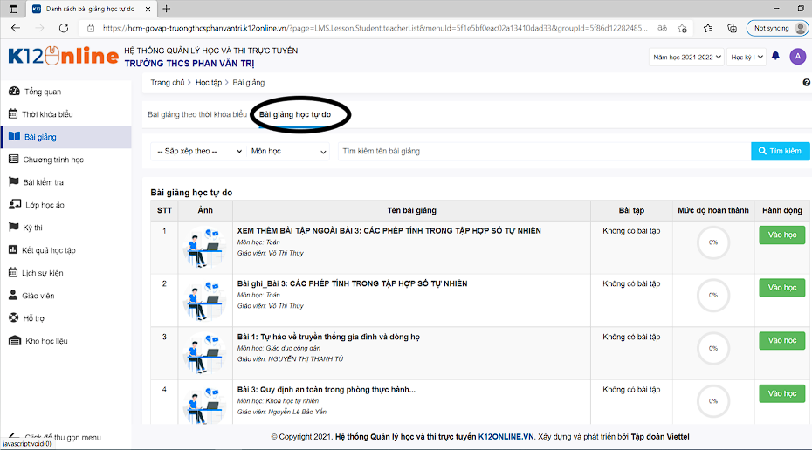

Bước 4: Chọn Bài giảng cần vào học nhấn “ Vào học”
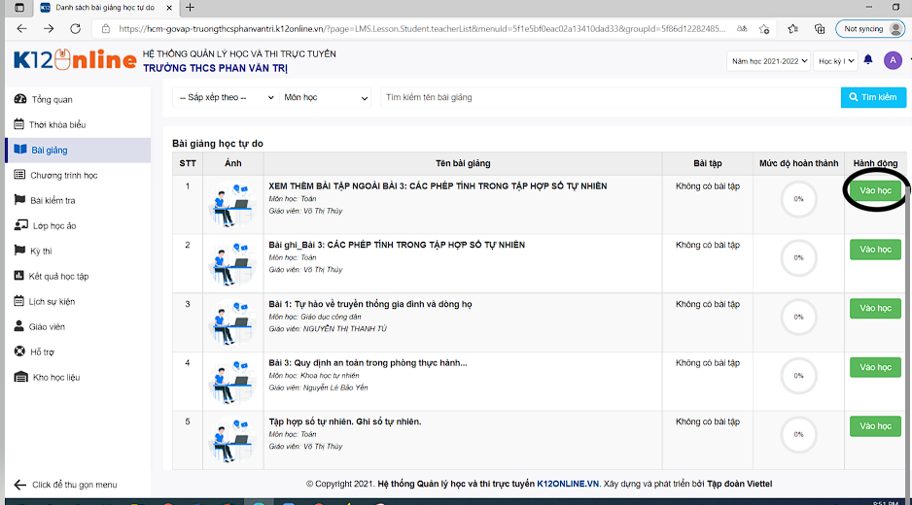
- Hướng dẫn Vào xem lại bài giảng
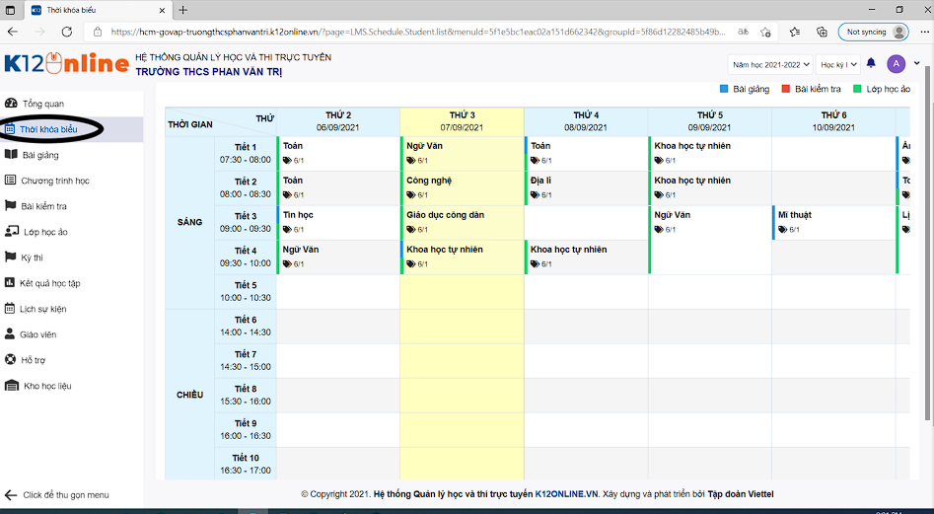
Bước 1: Chọn Mục “Thời khóa biểu”

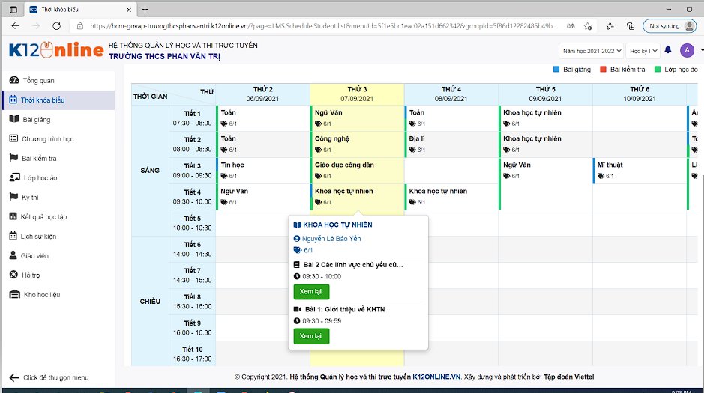
Bước 2: Nhấn chọn tiết học cần xem lại trên thời khóa biểu

Bước 3: Chọn nút “Xem lại”

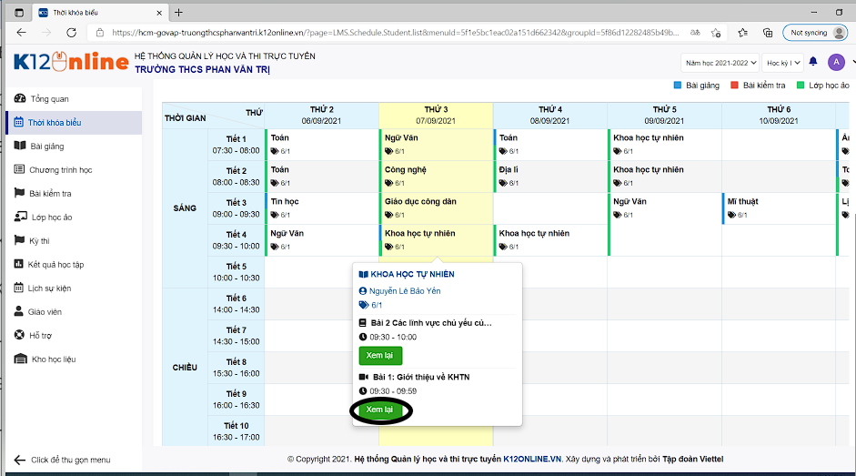
- Hướng dẫn Vào xem lại bài giảng lớp học ảo
Bước 1: Chọn Mục “Thời khóa biểu”

Bước 2: Nhấn chọn tiết học cần xem lại trên thời khóa biểu

Bước 3: Chọn nút “Xem lại”
